From time to time we go back to Murten because we love this small medeaval city

and because it’s on the way to our relatives.

ABOUT CHARLES THE BOLD AND THE BURGUNDY WARS
As I said here above, Morat is not only famous because of its location but especially also because of Charles the Bold, son of Philip of Burgundy and Isabella of Portugal. Charles was born in Dijon on the 10th November 1433 and died in the cold winter of 1477 before the walls of Nancy ,where he fought his last battle against the Lorrainers and the Confederates.
Charles the Bold had before fought brave battles against Louis XI, king of France but in 1471 the Duke of Burgundy was accused of treason by the French parliament and the towns on the Somme, which had been given to him in the treaty of Conflans in 1466 , were seized from him.
Not content with being „the grand duke of the West“ and the most modern army in Europe, he had also in mind to form a kingdom of Burgundy or Arles with himself as the independent sovereign. This plan was not realized. After this he was involved in a series of difficulties and struggles and made various enemies, such as Austria, the Confederates or the Lorrainers.
It’s true that he was successful in Nancy in 1475. From there he advanced against the Confederates, or more precisely Grandson, where he hanged and drowned the garrison in spite of the capitulation. After some days the Confederates attacked and defeated him. He even had to escape with some helpers. He then managed to raise a fresh army of 30'000 men with which he attacked Murten or Morat but was defeated on the 22nd June 1476.
The so called Burgundy wars not only ended his life but also his reign.

QUESTIONS
Where did Charles the Bold die?
Against which important sovereign did Charles also fight?
Which plan did “the grand duke of the West” have?
What did Charles do with the garrison in Grandson after its capitulation?
When was Charles defeated in Murten or Morat?

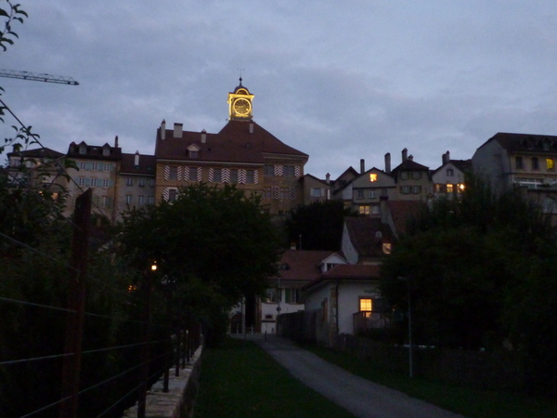

DEUTSCH
Von Zeit zu Zeit gehen wir wieder nach Murten, weil wir diese kleine mittelalterliche Stadt gerne mögen und, weil sie auch auf dem Wege zu unseren Verwandten liegt.

ZU KARL DEM KÜHNEN UND DIE BURGUNDERKRIEGE
Wie ich bereits sagte, ist Murten nicht nur wegen der Lage der Stadt berühmt, sondern speziell auch wegen Karl des Kühnen. Er war der Sohn von Philip von Burgund und Isabella von Portugal, Er wurde am 10. November 1433 in Dijon geboren und starb im kalten Winter 1477 vor den Stadtmauern von Nancy, wo er seine letzte Schlacht gegen die Lorrainer und Eidgenossen gefochten hatte.
Charles hatte schon vorher kühne Schlachten gegen Louis XI, König von Frankreich gefochten, aber 1471 wurde der Herzog von Burgund von Frankreichs Parlament des
Verrats angeklagt und die Städte an der Somme, die ihm 1477 anlässlich des
Vertrages von Conflans gegeben worden waren, wurden ihm wieder genommen.
Er gab sich auch nicht zufrieden mit der Bezeichnung “Grossherzog des Westens” und
der modernsten Armee Europas und hatte auch noch vor ein Königreich Burgund oder Arles zu gründen, mit ihm als unabhängigen Herrscher. Dieser Plan wurde nicht verwirklicht. Darnach war er in eine Reihe von Problemen und Kämpfen involviert und machte sich verschiedene Feinde, wie z.B. Österreich, die Eidgenossen oder die Lorrainer.
Es ist wahr, dass er 1475 erfolgreich war in Nancy. Von dort aus avancierte er gegen die alten Eidgenossen, oder genauer gegen Grandson, wo er die Besatzung hängte und ertränkte, obwohl sie sich ergeben hatte. Ein paar Tage später attackierten die Eidgenosssen und besiegten ihn. Er musste sogar mit einigen Assistenten fliehen .
Er schaffte es dann eine neue Armee mit 30’000 Soldaten aufzubauen und griff Murten oder Morat an, wo er am 22. Juni 1476 besiegt wurde. Die sogenannten Burgunderkriege beendeten sowohl sein Leiben also auch sein Reich.

FRAGEN:
Wo starb Karl der Kühne?
Gegen welchen wichtigen europäischen Herrscher hat Karl der Kühne auch gekämpft?
Welchen Plan hatte dieser „Grossherzog des Westens?
Was machte Karl der Kühne mit der Besatzung von Grandson nach deren Kapitulation.
Wann wurde er in Murten oder Morat besiegt?

